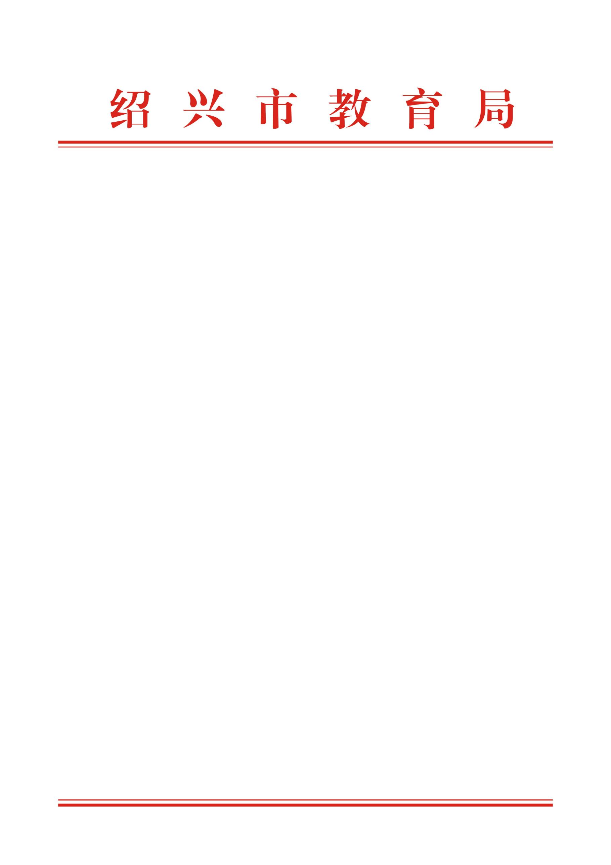

市直高中教学调研“5533”工作清单交办单

研究院、各市直高中学校：
根据2022学年第一学期市直高中教学调研情况，现形成调研回头看“5533”工作清单，请对照任务清单整改落实。落实情况请在2022年12月30日前反馈市教育教学研究院。联系人：邵乃军；联系电话：88909397。

附：市直高中教学调研“5533”工作清单

绍兴市教育局办公室
2022年10月24日

市直高中教学调研“5533”工作清单

填报单位： 填报人： 填报时间：
序号 | 5533大项 | 具体内容 | 责任单位 | 整改落实情况
1 | 研究院“五个一”任务清单 | ①组织一次学科新高考复习研讨会（落实各学科专家指导报告） | 研究院
1 | 研究院“五个一”任务清单 | ②组织一次新高考校本教研活动 | 研究院
1 | 研究院“五个一”任务清单 | ③组织一次市直调研回头看 | 研究院
1 | 研究院“五个一”任务清单 | ④组织一次新高考命题比赛 | 研究院
1 | 研究院“五个一”任务清单 | ⑤组织一次新高考全市质量调测 | 研究院
2 | 市直学校“五个一”任务清单 | ①组织一次校内新高考新课程新教材实施情况调研 | 市直学校
2 | 市直学校“五个一”任务清单 | ②组织一次校内教师命题解题和说题比赛 | 市直学校
2 | 市直学校“五个一”任务清单 | ③组织一次新高考新课标新教材课堂教学节 | 市直学校
2 | 市直学校“五个一”任务清单 | ④组织各学科开展一次深度新高考校本教研 | 市直学校
2 | 市直学校“五个一”任务清单 | ⑤组织一次跨校交流（与杭甬名校或市内同类、同层次学校的联合教研） | 市直学校
3 | 市直学校“三个”共性问题清单 | ①在落实校本教研、加强对新课标新教材新高考的研究上欠深入 | 市直学校
3 | 市直学校“三个”共性问题清单 | ②在限时训练频度、命题质量和结果应用，提高训练效度上欠优化 | 市直学校
3 | 市直学校“三个”共性问题清单 | ③在“双新”背景下课堂学教方式转型、教学PPT和课堂板书使用上欠规范 | 市直学校
4 | 市直学校“三个”个性问题清单 | ①在规划尖子生培养课程、发挥尖子生学习潜能上欠突出 | 绍兴一中
4 | 市直学校“三个”个性问题清单 | ②在加强研究和科学应对知名高校强基计划问题上欠冒尖 | 绍兴一中
4 | 市直学校“三个”个性问题清单 | ③在推进作业校本化、教辅资料电子化过程中，对有效把控质量问题上欠深入 | 绍兴一中
4 | 市直学校“三个”个性问题清单 | ①青年教师偏多，在对青年教师培养问题上欠有效 | 阳明中学
4 | 市直学校“三个”个性问题清单 | ②在有效发挥大数据均值增值评价方式，扩大优秀生绝对人数问题上欠凸显 | 阳明中学
4 | 市直学校“三个”个性问题清单 | ③在课程设置上欠合理规范（心理、美术、音乐课时未按国家课标要求开设） | 阳明中学
4 | 市直学校“三个”个性问题清单 | ①学科教师群体年龄整体偏大，在教师队伍积极性激发上效果不明显 | 稽山中学
4 | 市直学校“三个”个性问题清单 | ②没有形成校本研训常态化机制，未形成校本研训定时间、定地点、定主题、定规范的机制 | 稽山中学
4 | 市直学校“三个”个性问题清单 | ③选课组班工作不够科学合理（安排3位教师参与高二3个生物走班教学，导致教师工作量不足，出现不必要跨年段教学的情况） | 稽山中学
4 | 市直学校“三个”个性问题清单 | ①三年教学安排统筹欠合理（信息技术在高二中断，对学生知识掌握造成一定影响；高二物理教学进度落后其他学校一个月课时） | 高级中学
4 | 市直学校“三个”个性问题清单 | ②没有形成校本研训常态化机制，未形成校本研训定时间、定地点、定主题、定规范的机制 | 高级中学
4 | 市直学校“三个”个性问题清单 | ③省一级心理辅导站尚未创建成功 | 高级中学
4 | 市直学校“三个”个性问题清单 | ①教师教科研积极性不高，导致论文、课题审报和获奖相对偏少 | 越州中学
4 | 市直学校“三个”个性问题清单 | ②在探索和加强偏科学生的分层次教学及发展指导、有效激发学生学习积极性上效果不明显 | 越州中学
4 | 市直学校“三个”个性问题清单 | ③在加强对体育、艺术、传媒特长生培养上优势不够凸显 | 越州中学

